Викторина по географии "Географический калейдоскоп"
для учащихся 8 вида.

Вопросы:
1. В тундре за короткое прохладное лето успевает оттаять лишь самый верхний слой почвы. А слой твердый, как камень, с прожилками льда, лежащий под ним, называется...
2. Могут ли в природе встретиться белый медведь и пингвин?
3. Какой континент тянется от буквы «А» до буквы «Я»?
4. В полярных районах нашей планеты можно наблюдать это необыкновенно красивое явление природы.
5. Отгадайте слова, являющиеся географическими понятиями, названиями и именами, в которых есть числительное 100.
а) _ _ СТО _ — сторона света.
б) _ СТО _ — начало реки.
в) СТО _ _ _ _ — главный город страны.
6. Назовите самую крупную нелетающую птицу Африки , высота которой достигает 2,8 м , вес 90 кг , живущую в пустынях и саваннах.
7. На каком континенте нет рек?
8. Какая самая длинная река в мире?
9. Чем отличается озеро от пруда?
10. Не море, не земля – корабли не плавают, и ходить нельзя.
11. О каком минерале говорят: «Воды боится, а из воды родится»?
12. Как называется жилище чукчей?
13. Что страшнее гром или молния?
14. Самая крупная пустыня в мире?
15. Где холоднее — на Северном или на Южном полюсе?
16. Назовите четыре моря, имеющие цветные названия.
17. Назовите самое глубокое озеро в мире.
Разгадайте ребус:
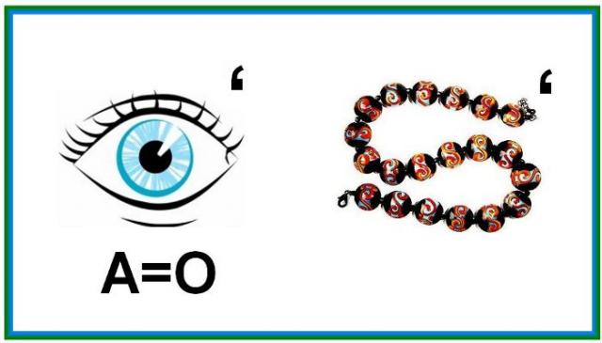
18.

19.

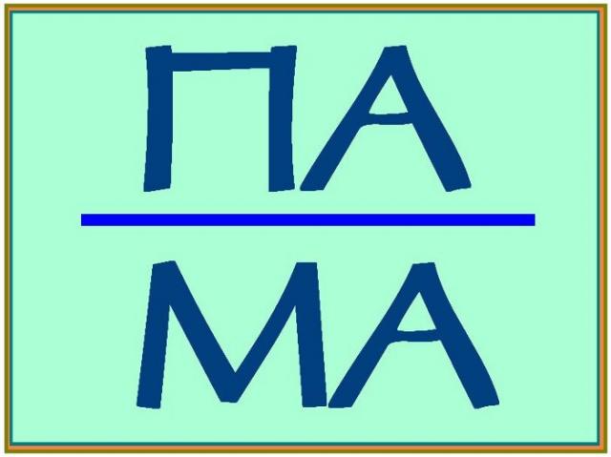
20.

Ответы:
1. Вечной мерзлотой.
2. Нет. Белый медведь живет на Северном полюсе, а пингвин - на Южном.
3. Австралия.
4. Северное сияние.
5. а) Восток.
б) Исток.
в) Столица.
6. Страус.
7. Антарктида.
8. Нил.
9. Озеро – природный объект, а пруд создан человеком.
10. Болото.
11. Соль.
12. Чум.
13. Молния.
14. Сахара.
15. На Южном.
16. Черное, Белое, Красное, Желтое.
17. Байкал.
18. Глобус.
19. Евразия.
20. Панама.

